ЛАБОРАТОРНА РОБОТА №10
DFIR-IRIS. ОСНОВИ РОБОТИ
Мета роботи:
- Ознайомлення з принципами роботи платформи DFIR-IRIS як інструменту управління інцидентами кібербезпеки в SOC-середовищі.
- Дослідження структури, основних компонентів та об’єктів DFIR-IRIS для організації процесу розслідування інцидентів.
- Набуття практичних навичок роботи з життєвим циклом інциденту (створення, класифікація, розслідування, документування та закриття справи).
Теоретичні відомості
DFIR-IRIS (Digital Forensics and Incident Response – Incident Response Investigation System) – це платформа для управління інцидентами кібербезпеки, яка використовується в SOC/DFIR середовищах для організації процесу реагування на інциденти.
Основне призначення системи – забезпечення повного життєвого циклу інциденту від його реєстрації до аналізу, документування та закриття. DFIR-IRIS дозволяє централізовано зберігати інформацію про інциденти та координувати роботу аналітиків.
Основні функції DFIR-IRIS:
- Централізоване управління інцидентами
- Підтримка командної роботи SOC-аналітиків.
- Фіксація всіх етапів розслідування.
- Контроль життєвого циклу інциденту.
Архітектура DFIR-IRIS
Система DFIR-IRIS має модульну архітектуру, яка включає три основні компоненти:
- IRIS Application – веб-додаток для роботи аналітиків (створення кейсів, керування інцидентами, доступ до даних).
- IRIS Worker – сервіс фонової обробки задач (аналіз даних, автоматизація процесів).
- IRIS Database – база даних PostgreSQL для зберігання інформації про інциденти та артефакти.
Така архітектура дозволяє розділити інтерфейс, обробку даних та їх зберігання, зо підвищує продуктивність і масштабованість системи.
Життєвий цикл інциденту
У DFIR-IRIS інцидент проходить стандартизований цикл обробки:
- Створення Case – реєстрація інциденту в системі.
- Класифікація – визначення типу та рівня критичності.
- Розслідування – збір та аналіз цифрових доказів.
- Документування – фіксація результатів аналізу.
- Закриття інциденту – підготовка звіту та рекомендацій.
Основні об’єкти DFIR-IRIS
У системі використовуються основні сутності для організації даних інциденту:
- Cases – основний контейнер інциденту (опис, час, критичність).
- Assets – об’єкти інфраструктури, що були задіяні (сервери, ПК, сервіси).
- IOCs (Indicators of Compromise) – індикатори компрометації (ІР, домени, хеші).
- Timeline – хронологія подій інциденту.
- Tasks – завдання для аналітиків SOC.
Інтеграція з SIEM-системами
DFIR-IRIS може інтегруватися із SIEM-рішеннями (наприклад, Wazuh) для автоматизації реагування на інциденти.
Основні механізми інтеграції:
- API для автоматичного створення інцидентів.
- Webhook-и для передачі алертів у реальному часу.
- Обмін IOC для підсилення правил детекції.
- Аналітична звітність для аналізу атак.

Завдання на лабораторну роботу
Завдання 1. Розгортання та доступ до IRIS.
- Запустіть IRIS платформу:
sudo ./lab-management.sh start iris
- Відкрийте браузер та перейдіть за адресою (перший запуск може тривати до 5 хвилин доналаштування та розгортання системи):
https://localhost:10443
Прийміть попередження про SSL сертифікат.
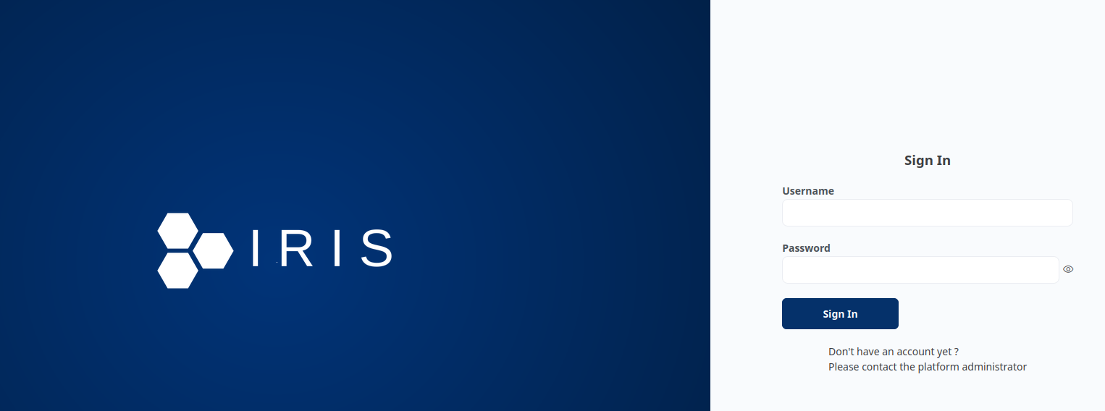
- Увійдіть з початковими обліковими даними:
Username: administrator
Password: MySuperAdminPassword!
При першому вході система може попросити змінити пароль. Встановіть новий пароль (запам’ятайте його в браузері).
- Після входу ознайомтеся з головною сторінкою.
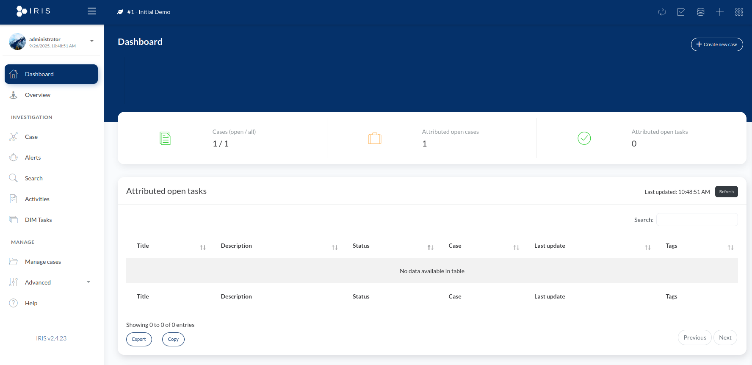
Завдання 2. Налаштування користувачів.
- Перейдіть до:
Advanced → Access Control → Users
- Створіть користувача-аналітика:
Username: analyst1
Full name: John Analyst
Email: analyst1@soclab.local
Password: AnalystPass123!
- Створіть користувача-менеджера:
Username: manager1
Full name: Jane Manager
Email: manager1@soclab.local
Password: ManagerPass123!
- Перейдіть до:
Advanced → Access Control → Groups
- Створіть групу для аналітиків:
Group name: SOC Analysts
Description: SOC analysts with case management permissions
Додайте до групи користувача analyst1.
- Створіть групу для менеджерів:
Group name: SOC Managers
Description: SOC managers with full permissions
Додайте до групи користувача manager1.
- Перевірте дозволи кожної групи у розділі Permissions.

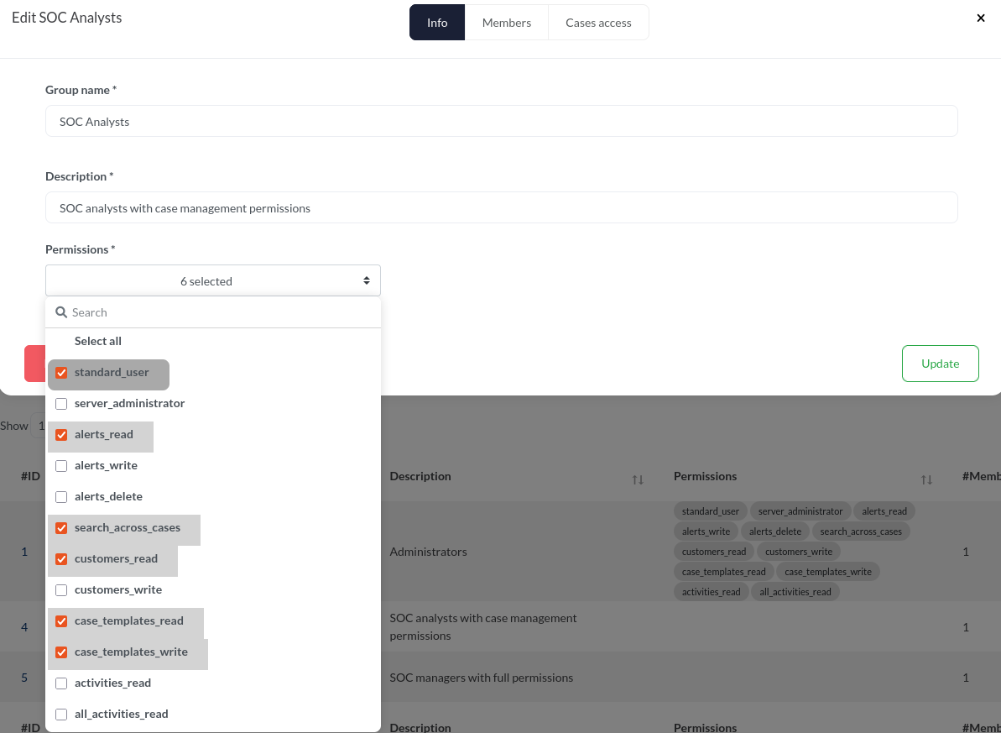
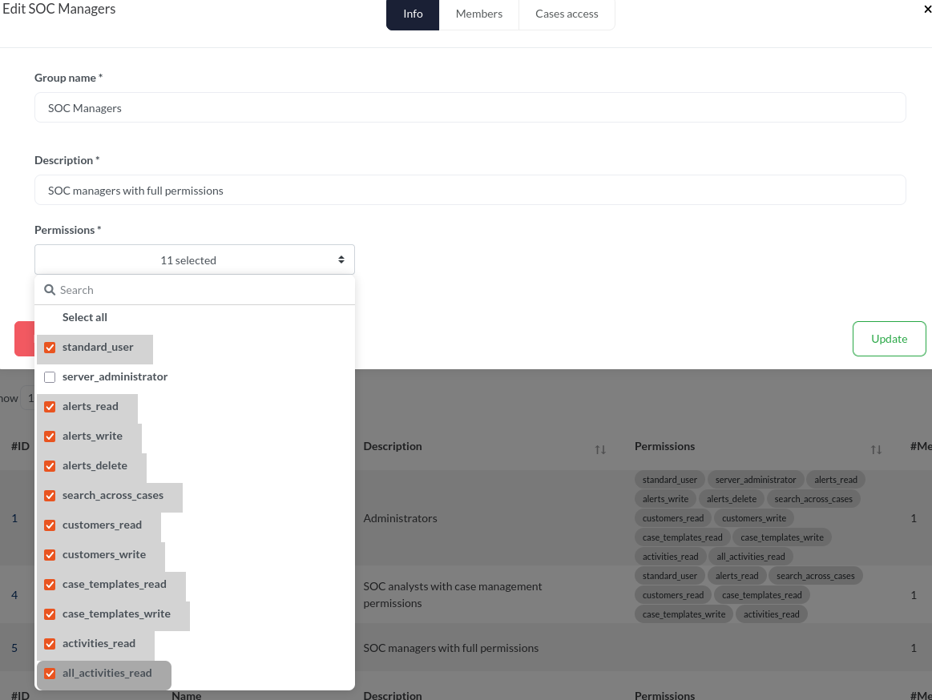
- Створіть користувача (клієнта) з будь-яким іменем:
Advanced → Customers → Add customer
Завдання 3. Створення та налаштування справи.
- Перейдіть до розділу Manage cases.
- Натисніть Create new case та заповніть інформацію:
Case name: Suspicious Web Traffic - Lab Exercise
Description: Investigation of anomalous web traffic patterns detected by SIEM
Classification: malicious-code:virus
Customer: оберіть створену організацію
Збережіть справу.
- У створеній справі перейдіть до вкладки Assets
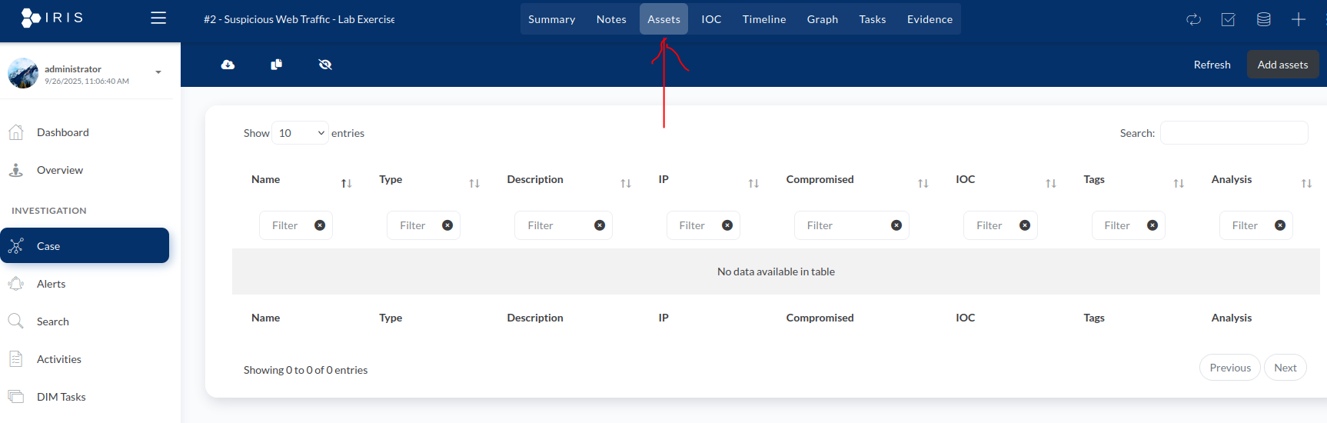
- Додайте перший актив:
Asset name: Web Server DVWA
Asset type: Server
IP Address: 172.20.0.20
Description: Vulnerable web application server
Compromised: Yes
- Додайте другий актив:
Asset name: Nginx Proxy
Asset type: Server
IP Address: 172.20.0.5
Description: Reverse proxy server
Compromised: Unknown
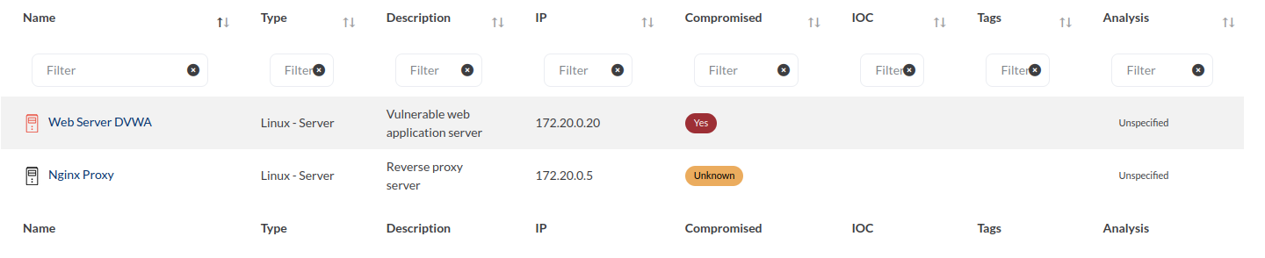
- Перейдіть до вкладки IOC. Додайте IP-адресу зловмисника:
IOC Type: IP
IOC Value: 192.168.1.100
Description: Suspicious source IP from attack simulation
TLP: Clear
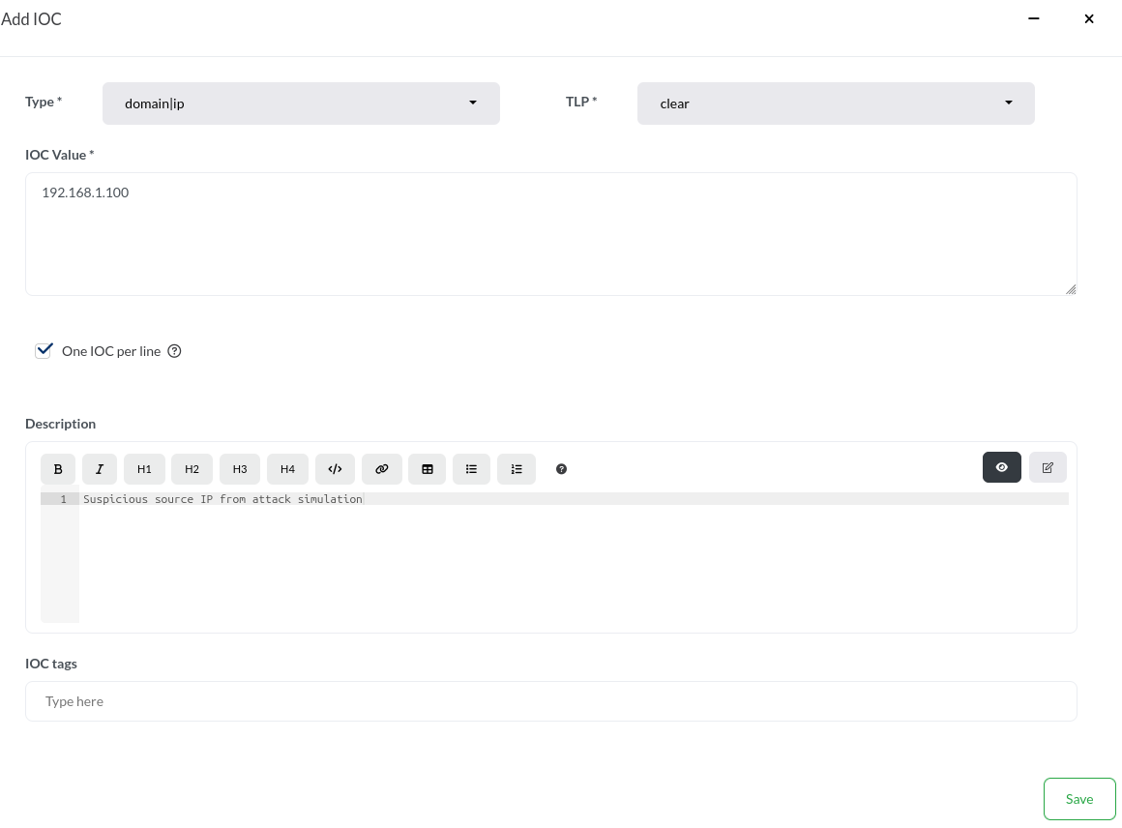
- Додайте підозрілий User-Agent:
IOC Type: User-agent
IOC Value: sqlmap/1.6.12
Description: SQL injection tool signature
TLP: Clear
- Перейдіть до вкладки Timeline. Додайте подію початку інциденту:
Event title: Initial Detection
Event date: поточна дата
Event time: поточний час мінус 2 години
Description: SIEM alert triggered on suspicious web traffic
Category: Discovery
- Додайте подію розслідування (Add child Event):
Event title: Investigation Started
Event date: поточна дата
Event time: поточний час мінус 1 година
Description: SOC analyst began investigating the alert
Category: Collection
Завдання 4. Інтеграція з Wazuh.
- У IRIS перейдіть до:
administrator → My settings → API Key
Збережіть згенерований АРІ ключ (він потрібен для інтеграції).
- Запустіть Wazuh (якщо ще не запущений).
- У терміналі протестуйте API IRIS:
curl -k --request GET \
--url https://localhost:10443/api/versions \
--header 'Authorization: Bearer YOUR_API_KEY_HERE'
- Виберіть створені IOC (cid – актуальний ID вашого кейсу) та експортуйте їх:
curl -k --request GET \
--url https://localhost:10443/case/export?cid=2 \
--header 'Authorization: Bearer YOUR_API_KEY_HERE' \
--header 'Content-Type: application/json' \
| jq -r '.data.iocs[] | "\(.ioc_type.type_name): \(.ioc_value) - \(.ioc_description)"' > iris_iocs.txt
- В терміналі Kali Linux (хост) за допомогою редактора nano відкрийте файл з правилами командою:
sudo nano /var/lib/docker/volumes/soc-lab_wazuh_etc/_data/rules/local_rules.xml
- Видаліть правила створені в попередній лабораторній роботі.
- Додайте нові правила в кінець файлу:
<!-- IRIS IOC Detection Rules -->
<group name="iris_iocs,attack,web,">

<!-- Rule for malicious IP detection -->
<rule id="100010" level="10">
<if_group>web</if_group>
<srcip>192.168.10.1</srcip>
<description>IRIS IOC Alert: Traffic from malicious IP (192.168.10.1)</description>
<mitre>
<id>T1190</id>
</mitre>
</rule>

<!-- Rule for malicious IP detection -->
<rule id="100011" level="10">
<if_group>web</if_group>
<srcip>192.168.1.100</srcip>
<description>IRIS IOC Alert: Traffic from malicious IP (192.168.1.100)</description>
<mitre>
<id>T1190</id>
</mitre>
</rule>

<!-- Rule for SQL injection tool detection -->
<rule id="100012" level="12">
<if_group>web</if_group>
<match>sqlmap/1.6.12</match>
<description>IRIS IOC Alert: SQL injection tool detected (sqlmap/1.6.12 user-agent)</description>
<mitre>
<id>T1190</id>
</mitre>
</rule>

</group>
- Перезапустіть wazuh-manager:
# Виконайте в терміналі:
sudo docker restart wazuh-manager
- Запустіть вразливі додатки та направте декілька запитів, схожих на SQLi та XSS dvwa (localhost:80). Перейдіть на вкладку Threat Hunting.
sudo ./lab-management.sh start vuln-lab
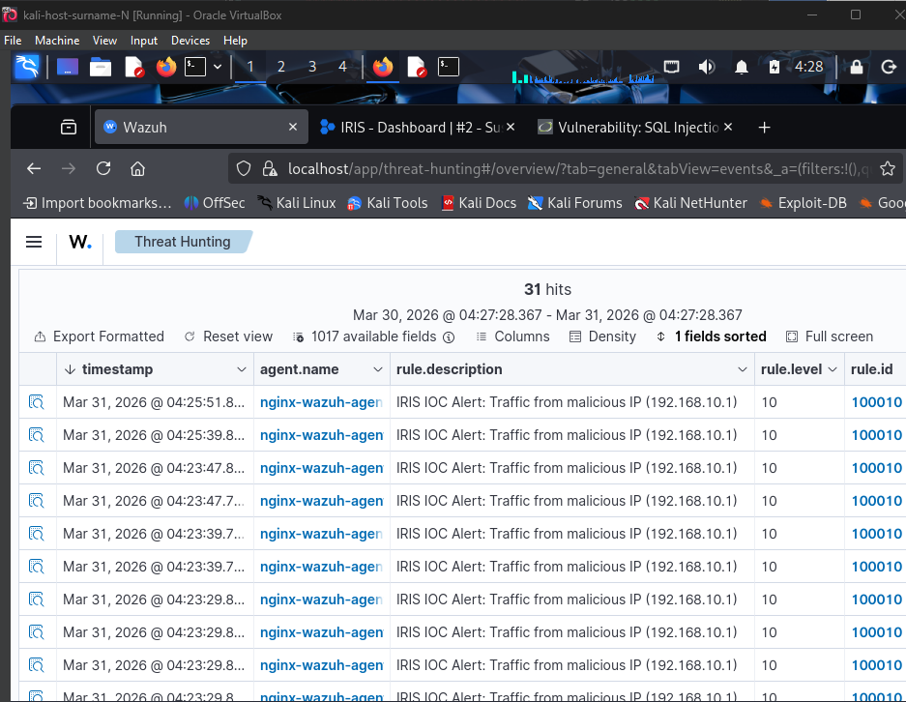
sudo ./lab-management.sh stop vuln-lab
- Детально проаналізуйте один із алертів.
Завдання 5. Створення документації.
- У справі перейдіть до вкладки Summary.
- Заповніть підсумок розслідування:
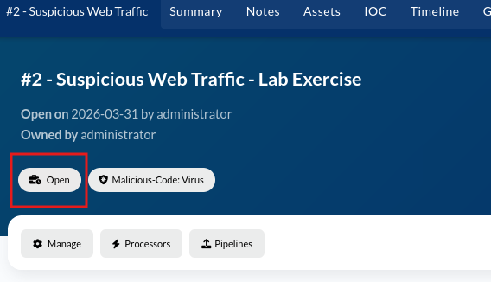
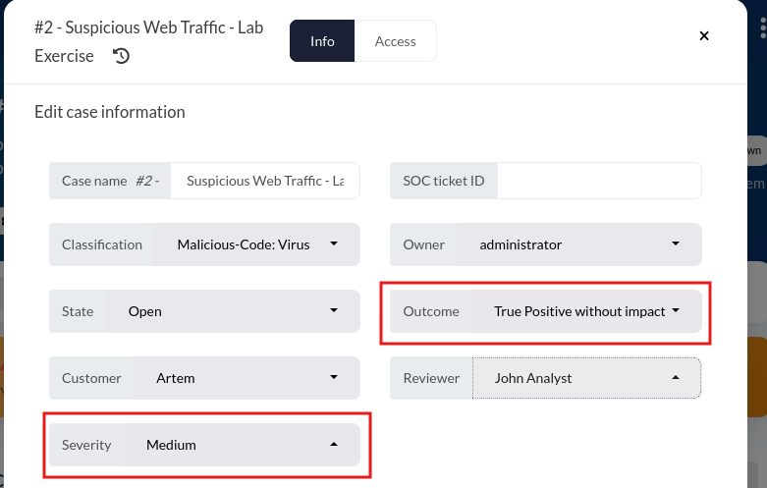

Контрольні запитання
- Яке основне призначення платформи DFIR-IRIS?
- Який компонент DFIR-IRIS відповідає за веб-інтерфейс для роботи аналітиків?
- Яка база даних використовується в DFIR-IRIS для зберігання інформації?
- Який етап життєвого циклу інциденту передбачає збір та аналіз доказів?
- Що таке IOC (Indicator of Compromise)?
- Який об’єкт DFIR-IRIS використовується для зберігання інформації про інцидент?
- Що містить Timeline у DFIR-IRIS?
- Який механізм використовується для інтеграції IRIS з іншими системами?
- Для чого використовується API Key у DFIR-IRIS?

